Zadanie

# Operacje na bazie danych

Baza danych jest zgodna ze strukturą przedstawioną na rysunku 1. Tabela ogloszenie ma klucz obcy uzytkownik_id będący w relacji z kluczem głównym tabeli uzytkownik. Pole kategoria przyjmuje wartości liczbowe: 1 – książki, 2 – muzyka.

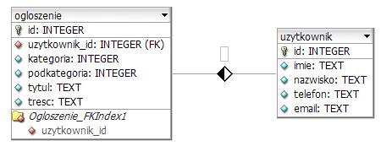

Rysunek 1. Baza danych

Uruchom usługi MySQL i Apache za pomocą XAMPP Control Panel. Za pomocą narzędzia phpMyAdmin wykonaj podane operacje na bazie danych:

1. Utwórz nową bazę danych o nazwie ogloszenia
2. Do bazy ogloszenia zaimportuj tabele z pliku baza.sql z wcześniej rozpakowanego archiwum
3. Wykonaj zrzut ekranu po imporcie. Zrzut zapisz w folderze z numerem PESEL, w formacie JPEG i nazwij import.jpg. Nie kadruj zrzutu. Powinien on obejmować cały ekran, z widocznym paskiem zadań. Na zrzucie powinny być widoczne elementy wskazujące na poprawnie wykonany import tabel
4. Zapisz i wykonaj zapytania SQL działające na bazie ogloszenia. Zapytania zapisz w pliku kwerendy.txt, w folderze z numerem PESEL. Wykonaj zrzuty ekranu przedstawiające wyniki działania kwerend. Zrzuty zapisz w formacie JPEG i nadaj im nazwy kw1, kw2, kw3, kw4. Zrzuty powinny obejmować cały ekran monitora z widocznym paskiem zadań.
   1. Zapytanie 1: wybierające jedynie pola id, tytul i tresc z tabeli ogloszenie dla tych rekordów, dla których kategoria to książki
   2. Zapytanie 2: wykorzystujące relację pomiędzy tabelami i wybierające jedynie telefon tego użytkownika, który jest przypisany do ogłoszenia numer 1
   3. Zapytanie 3: tworzące użytkownika moderator na localhost z hasłem qwerty
   4. Zapytanie 4: nadające prawa dla użytkownika moderator do usuwania i przeglądania danych w tabeli ogloszenie.

# Przygotowanie grafiki

1. Plik ksiazki.jpg, wypakowany z archiwum, należy przeskalować do wymiarów: szerokość 200px, wysokość 300px. Pozostałych atrybutów obrazu nie należy zmieniać

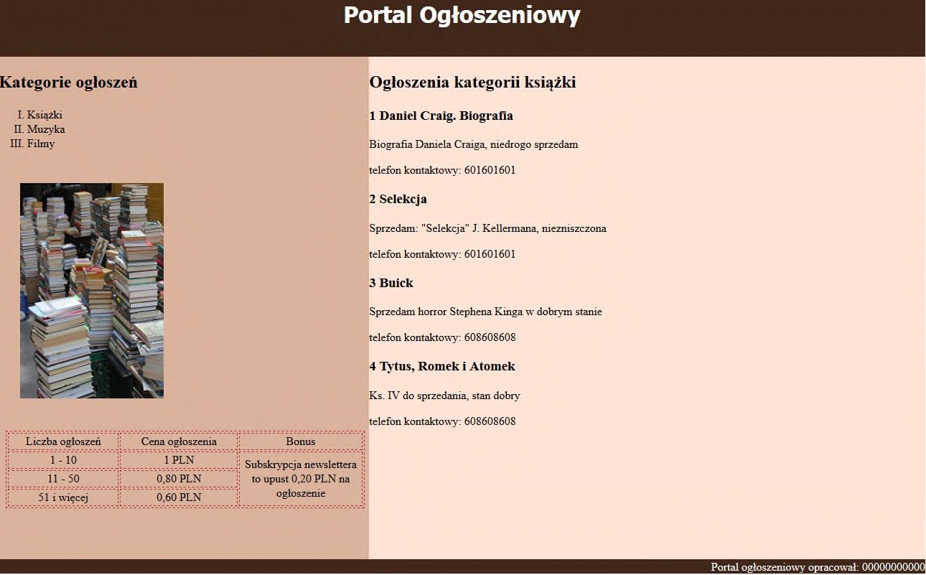

Rysunek 2. Witryna internetowa

# Cechy witryny

1. Nazwa pliku: ogloszenia.php
2. Zastosowany właściwy standard kodowania polskich znaków
3. Tytuł strony widoczny na karcie przeglądarki: „Portal ogłoszeniowy”
4. Arkusz stylów w pliku o nazwie styl1.css prawidłowo połączony z kodem strony

Podział strony na bloki: baner, panele lewy i prawy, stopka zrealizowany za pomocą znaczników sekcji, tak aby po uruchomieniu strony w przeglądarce wygląd był zgodny z rysunkiem nr 2.

1. Zawartość banera: nagłówek pierwszego stopnia o treści: „Portal Ogłoszeniowy”
2. Zawartość panelu lewego:
   1. Nagłówek drugiego stopnia o treści: „Kategorie ogłoszeń”
   2. Lista numerowana z trzema elementami: Książki, Muzyka, Filmy
   3. Obraz *ksiazki.jpg* z tekstem alternatywnym o treści: „Kupię / sprzedam książkę”
   4. Tabela o wymiarach 3 kolumny na 4 wiersze. Ostatnia kolumna zawiera scalone trzy wiersze. Zawartość i wygląd tabeli zgodne ze wzorem:

Tabela 1. Wygląd tabeli z panelu lewego

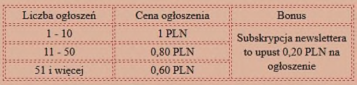

1. Zawartość panelu prawego:
   1. Nagłówek drugiego stopnia o treści: „Ogłoszenia kategorii książki”
   2. Skrypt połączenia z bazą
2. Zawartość stopki: napis o treści: „Portal ogłoszeniowy opracował:”, dalej wstawiony Twój numer PESEL.

# Styl CSS witryny internetowej

Plik styl1.css zawiera formatowanie:

1. Banera: kolor tła #40271A, biały kolor czcionki, krój czcionki: Tahoma, wyrównanie tekstu do środka, wysokość 80 px
2. Panelu lewego: kolor tła #DBB29C, szerokość 40%, wysokość 700 px
3. Panelu prawego: kolor tła #FFE3D4, szerokość 60%, wysokość 700 px
4. Stopki: kolor tła #40271A, biały kolor czcionki, wyrównanie tekstu do prawej strony
5. Tabeli, komórki tabeli: obramowanie na 1 px linią przerywaną brązową, szerokość tabeli 500 px, marginesy zewnętrzne 10 px, wyrównanie tekstu do środka
6. Obrazu: marginesy wewnętrzne 30 px
7. Listy numerowanej: styl punktora cyfry rzymskie wielkie

Niewymienione właściwości selektorów przybierają wartości domyślne.

# Skrypt połączenia z bazą

Wymagania dotyczące skryptu:

1. Napisany w języku PHP
2. Nie jest wymagane sprawdzenie, czy operacja na bazie danych powiodła się
3. Skrypt łączy się z serwerem bazodanowym na localhost, użytkownik root bez hasła, baza danych o nazwie ogloszenia
4. Skrypt wysyła do bazy danych dwa zapytania:
   1. zapytanie 1 (patrz punkt „Operacje na bazie danych”)
   2. zapytanie 2 (patrz punkt „Operacje na bazie danych”) zmodyfikowane tak, aby dla danego id ogłoszenia pobierany był numer telefonu użytkownika, do którego należy ogłoszenie
5. Dla każdego zwróconego zapytaniem wiersza wykonuje następujące działania:
   1. Wyświetla w nagłówku trzeciego stopnia pola id oraz tytul
   2. Wyświetla w akapicie treść ogłoszenia
   3. W kolejnym akapicie wyświetla tekst: „telefon kontaktowy:” i dalej numer telefonu pobrany zmodyfikowanym zapytaniem 2
6. Na końcu działania skrypt zamyka połączenie z serwerem.